До уваги жителів громади!
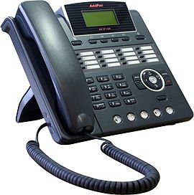 | Відділ обслуговування громадян №6 (сервісний центр) управління обслуговування громадян Головного управління Пенсійного фонду України в Дніпропетровській області повідомляє, що 16 червня 2021 року з 09-00 до 10-00 за телефоном 073 432 82 78 відбудеться «Пряма телефонна гаряча лінія». На питання відповідатиме заступник начальника сервісного центру Петрук Лариса Володимирівна.

